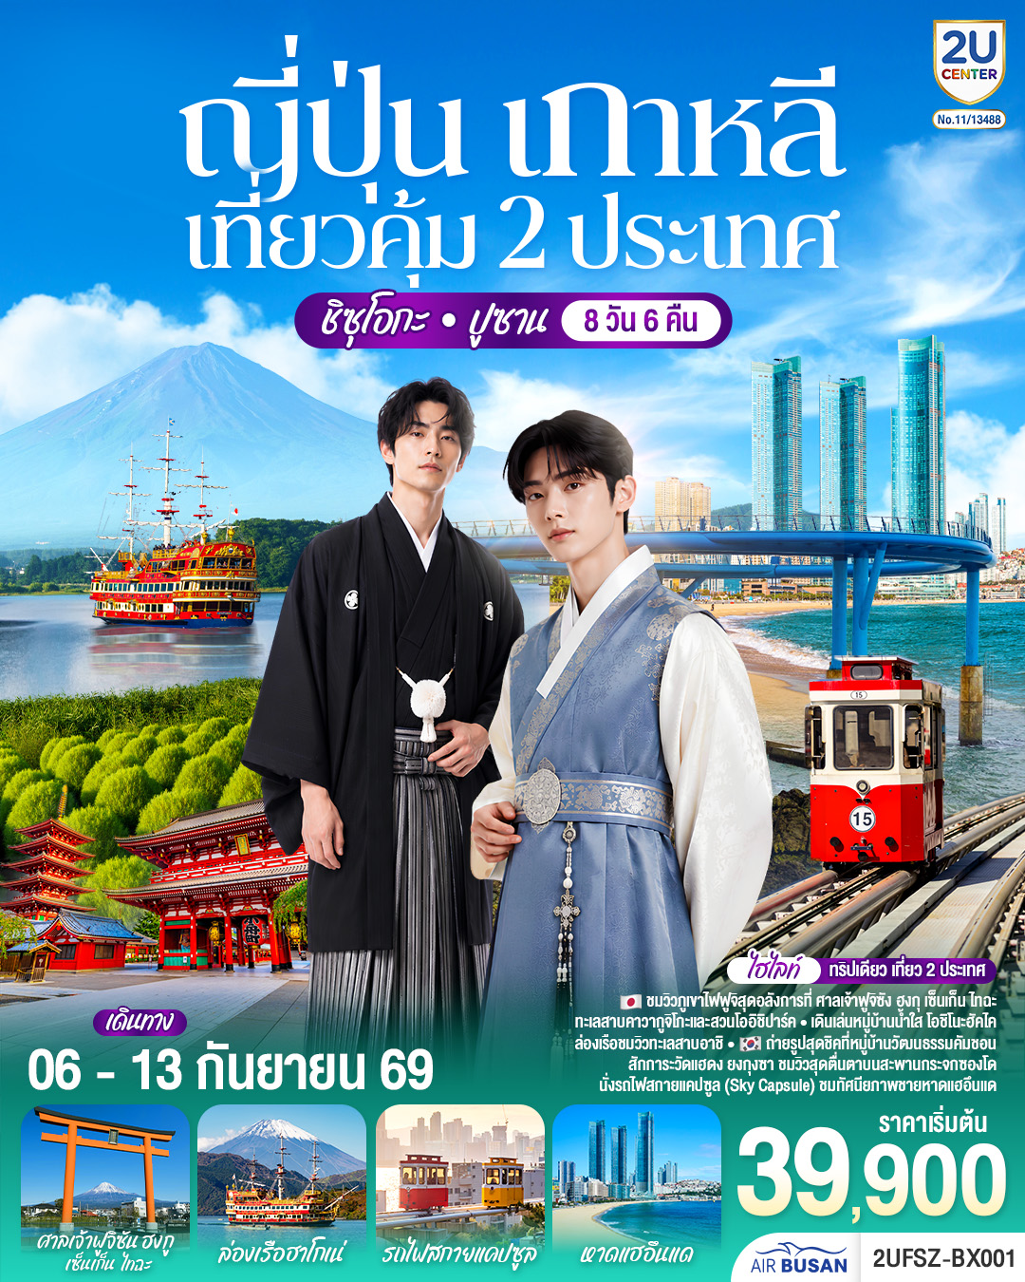

ญี่ปุ่น เกาหลี เที่ยวคุ้ม 2 ประเทศ ชิซุโอกะ ปูซาน 8 วัน 6 คืน โดยสายการบินแอร์ปูซาน (BX)

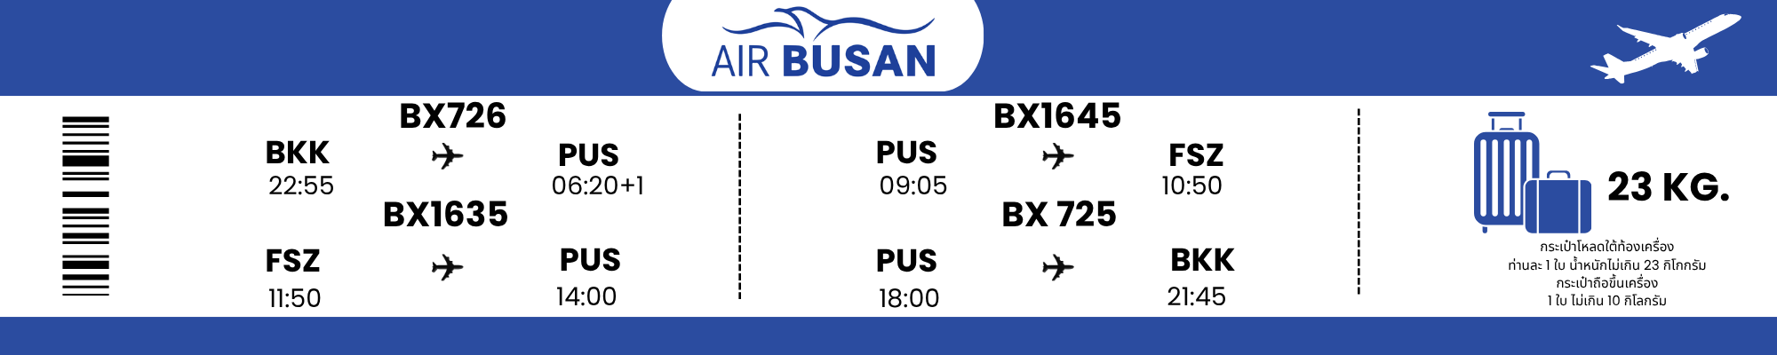

วัน | โปรแกรมการเดินทาง | เช้า | เที่ยง | ค่ำ | โรงแรมที่พัก
1 | กรุงเทพฯ (สนามบินสุวรรณภูมิ) (BX726 : 22.55 – 06.20) |  |  | ✈
2 | ปูซาน - (สนามบินซิซูโอกะ) (BX1645 09.05-10.50) – จังหวัดชิซุโอกะ – ตลาดปลาไยซุ – ศาลเจ้าฟุจิซัง ฮงกู เซ็นเก็น ไทฉะ ถ่ายรูปวิวฟูจิ - แช่น้ำแร่ธรรมชาติ - อาหารบุฟเฟ่ต์ + พิเศษเมนูขาปู | ✈ | อิสระ |  | YUKARI NO MORI KAWAGUCHIKO [♨]
3 | กิจกรรมชงชา – วิวทะเลสาบคาวากูจิโกะ – สวนโออิชิปาร์ค – หมู่บ้าน้ำใส โอชิโนะฮักไก – เมืองโตเกียว – โอไดบะ ไดเวอร์ซิตี้ |  |  | อิสระ | CANDEO HOTEL UENO KOEN
4 | วัดมัตสึจิยามะโชเด็น (วัดหัวไช้เท้าแห่งอาซากุสะ) – วัดอาซากุซะ – ถนนนากามิเสะ – วิวโตเกียวสกายทรี ริมแม่น้ำสุมิดะ – ช้อปปิ้งชินจูกุ |  | อิสระ | อิสระ | CANDEO HOTEL UENO KOEN
5 | ล่องเรือฮาโกเน่ – มิชิมะสกายวอร์ค – โกเทมบะพรีเมี่ยมเอ้าท์เลต – อิสระช้อปปิ้งใกล้สถานีชิซุโอกะ |  |  | อิสระ | HOTEL GRAND HILLS SHIZUOKA
6 | ชิซูโอกะ (สนามบินชิซูโอกะ ) (BX1635 : 11.50 14.00) – สนามบินกิมแฮ – หมู่บ้านวัฒนธรรมคัมชอน – ตลาดนัมโพดง – BIFF Street |  | ✈ |  | THE CONNET HOTEL BUSAN / RAMADA HOTEL HAEUNDAE
7 | วัดแฮดงยงกุงซา – ศูนย์เครื่องสำอาง – ศูนย์สมุนไพร – พิพิธภัณฑ์อาร์ทมีเดีย – ช้อปปิ้งย่านซอมยอน |  |  | อิสระ | THE CONNET HOTEL BUSAN / RAMADA HOTEL HAEUNDAE
8 | รถไฟสกายแคปซูล (รวมค่าตั๋ว 1 เที่ยว) – สะพานกระจกชองซาโป – หาดแฮอึนแด – ถนนคนเดินแฮอึนแด – ท่าอากาศยานนานาชาติกิมแฮ - กรุงเทพฯ (สนามบินสุวรรณภูมิ) (BX725 : 18.00 – 21.45) |  | อิสระ | ✈
ราคาทัวร์ข้างต้นยังไม่รวมค่าทิปมัคคุเทศก์และคนขับรถรวม 2,500 บาท/ท่าน/ทริป
ขออนุญาตนำเก็บ ณ สนามบินวันแรก

วันแรก | กรุงเทพฯ (สนามบินสุวรรณภูมิ) (BX726 : 22.55 – 06.20)
19.00 น. | คณะพร้อมกันที่ สนามบินสุวรรณภูมิ อาคารผู้โดยสารขาออก ชั้น 4 สายการบิน แอร์ปูซาน โดยมี เจ้าหน้าที่ทีมงาน 2U CENTER คอยให้การต้อนรับดูแลอำนวยความสะดวกด้านเอกสาร
22.55 น. | ออกเดินทางสู่ ท่าอากาศยานนานาชาติกิมแฮ เมืองปูซาน ประเทศเกาหลีใต้ โดยสายการบิน สายการบิน แอร์ปูซาน เที่ยวบินที่ BX726 (ไม่รวมรวมอาหารและเครื่องดื่มบนเครื่อง)
วันที่สอง | ปูซาน - (สนามบินซิซูโอกะ) (BX1645 09.05-10.50) – จังหวัดชิซุโอกะ – ตลาดปลาไยซุ – ศาลเจ้าฟุจิซัง ฮงกู เซ็นเก็น ไทฉะ ถ่ายรูปวิวฟูจิ - แช่น้ำแร่ธรรมชาติ - อาหารบุฟเฟ่ต์ + พิเศษเมนูขาปู
06.20 น. | เดินทางถึง ท่าอากาศยานนานาชาติกิมแฮ เมืองปูซาน ประเทศเกาหลีใต้ เพื่อเปลี่ยนเครื่อง
09.05 น. | ออกเดินทางต่อสู่ สนามบินชิซูโอกะ ประเทศญี่ปุ่น โดยสายการบิน สายการบิน แอร์ปูซาน เที่ยวบินที่ BX1645 (09.05-10.50)
10.50 น. | เดินทางถึง สนามบิน ประเทศญี่ปุ่น (เวลาท้องถิ่นเร็วกว่าประเทศไทย 2 ชั่วโมง) ผ่านการตรวจคนเข้าเมืองรับ สัมภาระผ่านจุดคัดกรองตามระเบียบของสนามบิน  (สำคัญมาก!! ไม่อนุญาตให้นำอาหารสด จำพวก เนื้อสัตว์ พืช ผัก ผลไม้ เข้าประเทศญี่ปุ่นหากฝ่าฝืนมีโทษจับปรับ)
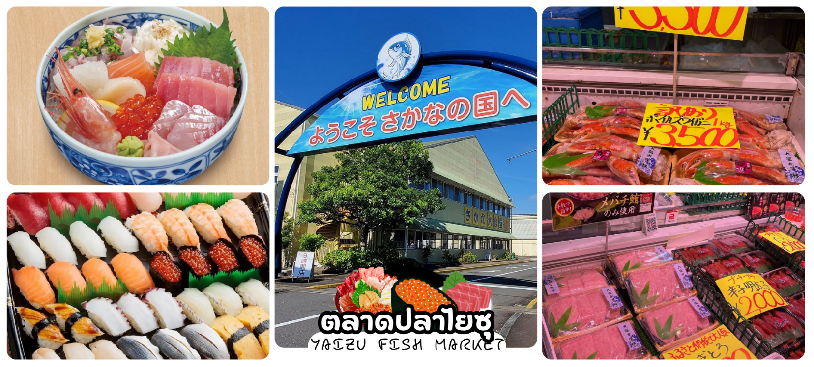
 | เดินทางสู่ ตลาดปลาไยซุ (Yaizu Fish Market) สวรรค์ของคนรักปลาดิบ เป็นหนึ่งในจุดท่องเที่ยวไฮไลท์ของจังหวัดชิซูโอกะที่ขึ้นชื่อเรื่องความสดของอาหารทะเล โดยเฉพาะทูน่าและโบนิโตะ (ปลาโอ) ลิ้มลองข้าวหน้าปลาดิบ (Donburi) และซูชิคำโต ที่นี้มีร้านค้ามากกว่า 60 ร้าน ทั้งร้านขายปลาสด ซูชิสายพาน และของฝากท้องถิ่น ให้ท่านได้เพลิดเพลินกับการเลือกซื้อ
 | อิสระอาหารกลางวันตามอัธยาศัย ณ ตลาดปลาไยซุ
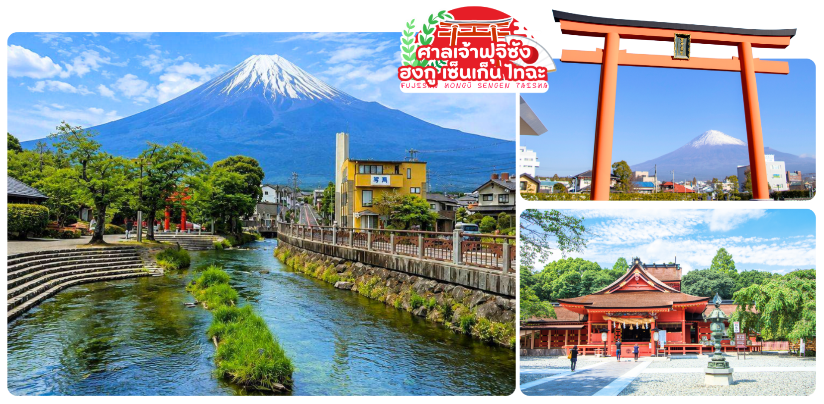
 | นำท่านเดินทางสู่ ศาลเจ้าฟุจิซัง ฮงกู เซ็นเก็น ไทฉะ (Fujisan Hongū Sengen Taisha) เป็นศาลเจ้าชินโต ตั้งอยู่ทางทิศตะวันตกเฉียงใต้ของฐานภูเขาไฟฟูจิ ในเมืองฟูจิโนะมิยะ จังหวัดชิซุโอกะ ครอบคลุมตั้งแต่ฐานภูเขาไฟฟูจิ ไปจนถึงยอดภูเขา ภายในศาลเจ้าเต็มไปด้วยความสงบ มีทั้งสถาปัตยกรรมแบบญี่ปุ่นโบราณ บ่อน้ำศักดิ์สิทธิ์ และวิวของภูเขาฟูจิที่งดงาม ศาลเจ้าแห่งนี้ตั้งอยู่ในตำแหน่งที่สามารถมองเห็นวิวภูเขาไฟฟูจิได้อย่างสวยงาม ด้วยบรรยากาศที่เงียบสงบและธรรมชาติรอบข้างสวยงาม ด้านหน้ามีน้ำไหลผ่าน พร้อมกับเสาโทริสีแดง และภูเขาฟูจิ ทำให้ที่ศาลเจ้าเเห่งนี้เป็นอีกหนึ่งจุดชมวิวภูเขาฟูจิและการถ่ายภาพที่สวยงามมาก
ค่ำ | รับประทานอาหารค่ำ ณ ห้องอาหารของโรงแรม (มื้อที่ 1)  **พิเศษ เมนูบุฟเฟ่ต์ขาปูสไตล์ญี่ปุ่น พร้อมน้ำจิ้มรสเด็ด**
ที่พัก | YUKARI NO MORI KAWAGUCHIKO [♨]
 | หลังจากรับประทานอาหารเย็น ให้ท่านได้พักผ่อนและผ่อนคลายกับการแช่น้ำแร่ร้อนธรรมชาติ(ออนเซ็น) ซึ่งเชื่อกันว่าช่วยบำรุงสุขภาพและคลายความเมื่อยล้าจากการเดินทาง พร้อมดื่มด่ำกับบรรยากาศการพักผ่อนแบบญี่ปุ่นอย่างแท้จริง
วันที่สาม | กิจกรรมชงชา – วิวฟูจิ ริมทะเลสาบคาวากูจิโกะ – สวนโออิชิปาร์ค – หมู่บ้าน้ำใส โอชิโนะฮักไก – เมืองโตเกียว – โอไดบะ ไดเวอร์ซิตี้
เช้า | รับประทานอาหารเช้า ณ ห้องอาหารของโรงแรม (มื้อที่ 2)
 | สัมผัสวัฒนธรรมดั้งเดิมของชาวญี่ปุ่น นั่นก็คือ การเรียนพิธีชงชาญี่ปุ่น (Sado) โดยการชงชาตามแบบญี่ปุ่นนั้น มีขั้นตอนมากมาย เริ่มตั้งแต่การชงชา การจับถ้วยชา และการดื่มชา ทุกขั้นตอนนั้นล้วนมีขั้นตอนที่มีรายละเอียดที่ประณีตและสวยงามเป็นอย่างมาก และท่านยังมีโอกาสได้ลองชงชาด้วยตัวท่านเองอีกด้วย ซึ่งก่อนกลับให้ท่านอิสระเลือกซื้อของที่ฝากของที่ระลึกตามอัธยาศัย
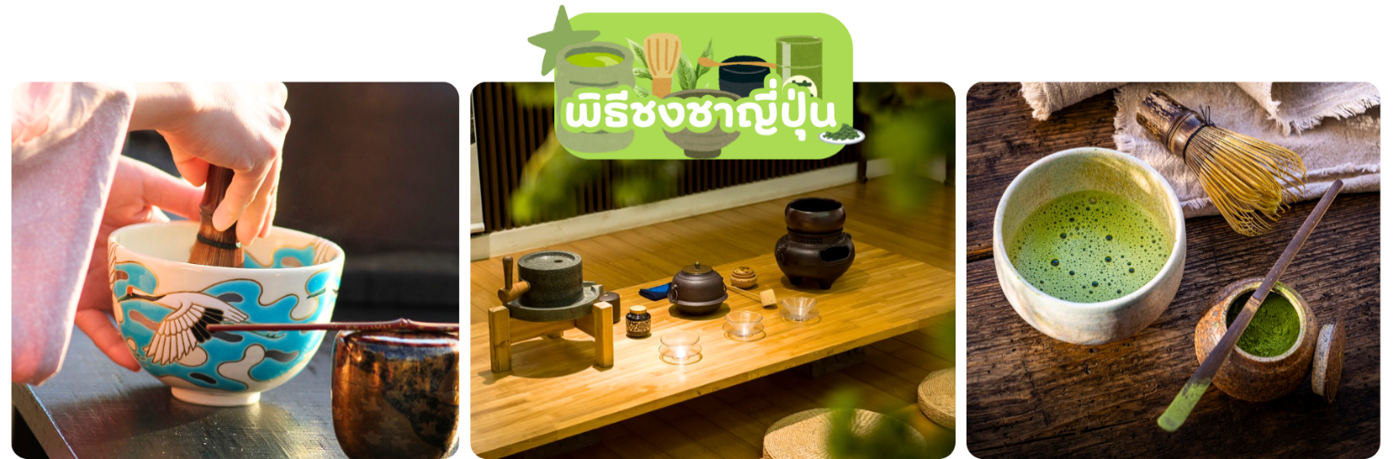
 | นำท่านชม วิวฟูจิทะเลสาบคาวากูจิโกะ (Kawaguchi ko) ที่เป็นหนึ่งในห้าทะเลสาบล้อมรอบภูเขาไฟฟูจิ ซึ่งทะเลสาบแห่งนี้เป็นที่นิยมสำหรับนักท่องเที่ยวไม่ว่าจะเป็นคนญี่ปุ่นหรือต่างชาติก็ตาม มักจะมาหาที่พักผ่อนในบริเวณนี้มากกว่าทะเลสาบที่เหลืออีกสี่แห่ง ดังนั้นรอบ ๆ บริเวณนี้จึงเต็มไปด้วยโรงแรม, ร้านอาหาร, และร้านขายของที่ระลึกมากมาย
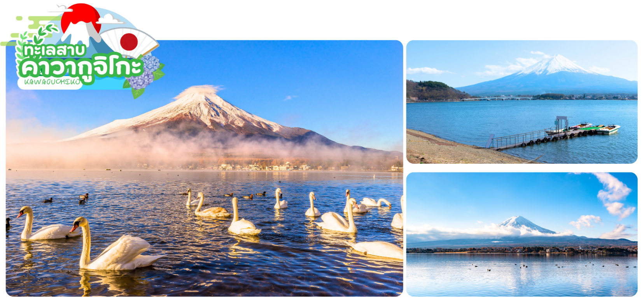
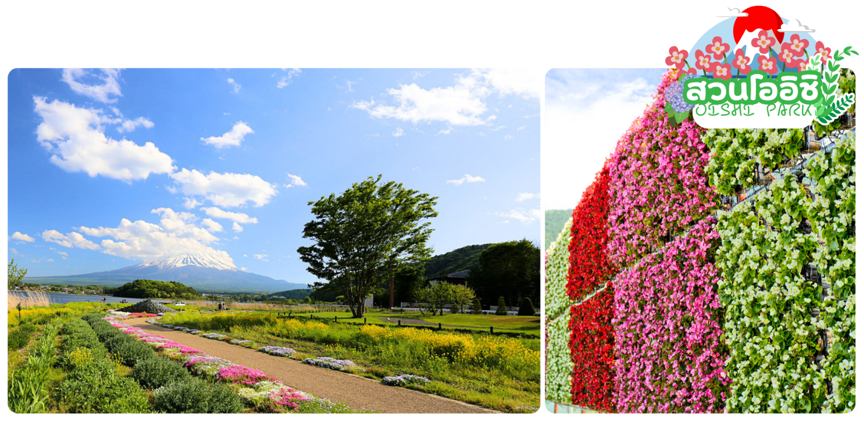
 | นำท่านเดินทางสู่ สวนโออิชิ (Oishi Park) เป็นหนึ่งในจุดชมวิวยอดฮิตของภูเขาไฟฟูจิ เราสามารถเพลิดเพลินกับถนนดอกไม้ยาวถึง 350 เมตร เป็นจุดชมวิวภูเขาไฟฟูจิ (Mt.Fuji) ที่ตั้งอยู่ริมฝั่งทะเลสาบคาวากุจิโกะฝั่งเหนือ (Lake Kawaguchiko) ที่นี่เป็นที่นิยมของนักท่องเที่ยวชาวญี่ปุ่นซึ่งมาพักผ่อนตากอากาศ ชมวิว ดื่มด่ำกับความงามของทิวทัศน์ มีภูเขาไฟฟูจิเป็นฉากหลัง และนอกจากนี้ที่นี่ยังมี Natural Living Center ร้านขายของสินค้าท้องถิ่นและของฝากต่างๆ ให้เลือกสรรอีกด้วย ในช่วงฤดูร้อน (ปลายเดือนมิถุนายนถึงต้นเดือนตุลาคม) สวนโออิชิปาร์คจะมีดอกไนแอการาและกำแพงดอกบีโกเนีย พร้อมวิวภูเขาไฟฟูจิ ทัศนียภาพที่ดูสวนงดงามอย่างมาก เพลิดเพลินกับการถ่ายรูปแถมยังได้สูดอากาศบริสุทธิ์อีกด้วย (ขึ้นอยู่กับสภาพอากาศ)
กลางวัน | รับประทานอาหารกลางวัน ณ ร้านอาหาร (มื้อที่ 3)
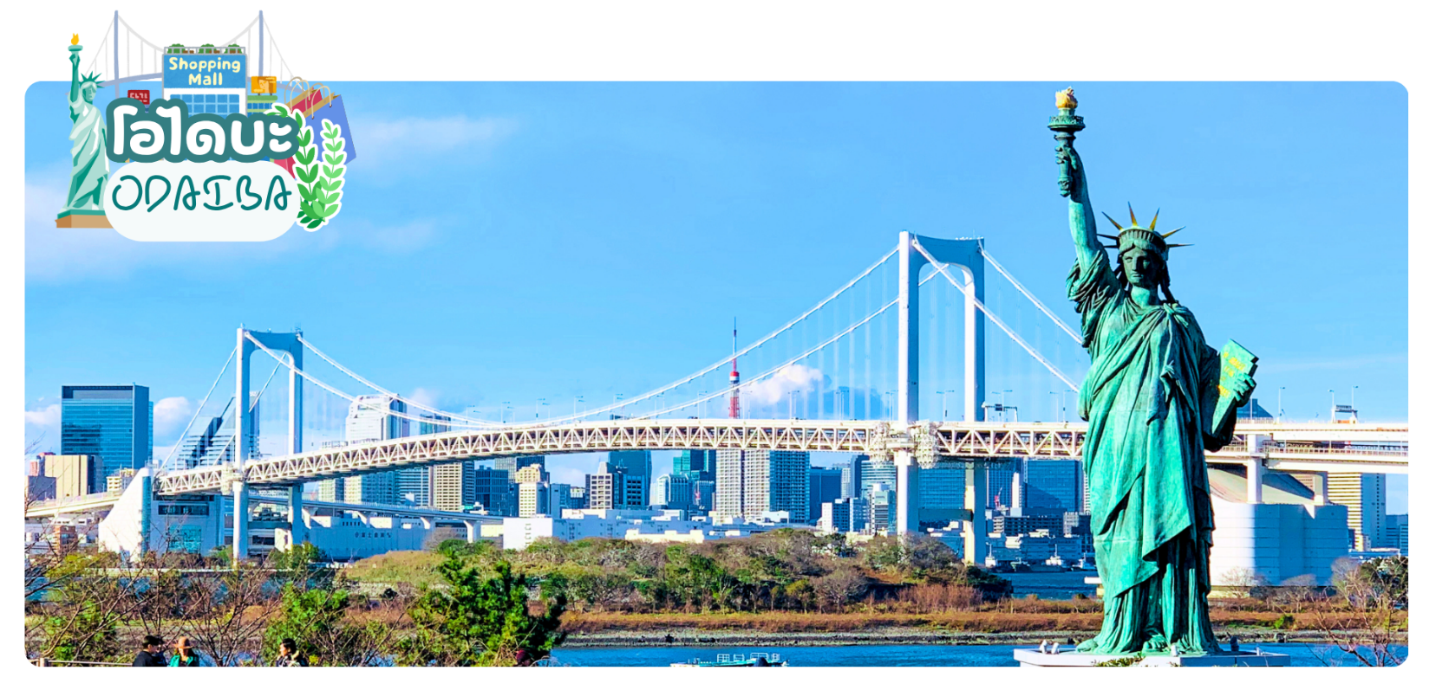
 | นำท่านสู่ โอไดบะ (Odaiba) เป็นเกาะรวมศูนย์กลางความบันเทิง ย่านเมืองใหม่ที่เกิดจากการถมทะเลขึ้นมาเป็นเกาะ ตั้งแต่ปี ค.ศ. 1850 เกาะนี้เป็นที่แสดงให้เห็นถึง วิสัยทัศน์ และศักยภาพของชาวญี่ปุ่น ที่สามารถสร้าง สิ่งที่เป็นไปไม่ได้ให้เป็นไปได้ขึ้นมา ซึ่งภายในเกาะมีจุดถ่ายรูปเช็คอินและแหล่งช็อปปิ้งมากมาย เมื่อไปโอไดบะ จะพบรูปปั้นจำลองของเทพีเสรีภาพ สัญลักษณ์ของนิวยอร์ก หันหน้าไปทางสะพาน Rainbow Bridge โดยมีขนาดเล็กกว่าเทพีเสรีภาพในนิวยอร์ค 7 เท่า อนุสาวรีย์นี้สร้างขึ้นแบบชั่วคราวในปี 1998 เพื่อเป็นอนุสรณ์ถึงมิตรภาพระหว่างญี่ปุ่นและฝรั่งเศส แต่ได้รับความนิยมจากคนญี่ปุ่นเป็นอย่างมากจนได้รับการสร้างขึ้นถาวรในปี 2000 ใครที่ได้มาโตเกียวลองแวะไปเช็คอินได้โดยไม่ต้องไปไกลที่นิวยอร์ค
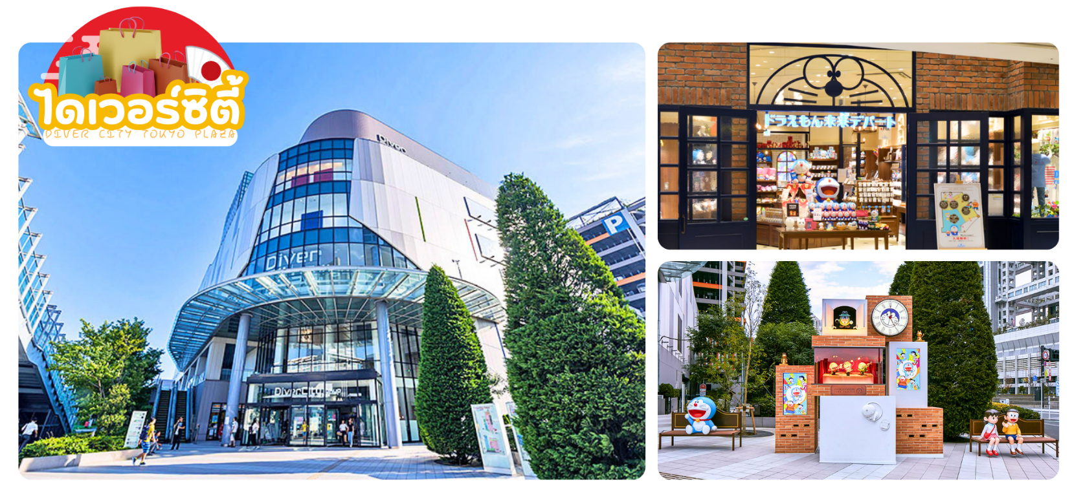
 | ให้ท่านได้ช้อปปิ้งสินค้าหลากหลายชนิดที่ห้างไดเวอร์ซิตี้ (Diver City Tokyo Plaza) ซึ่งภายในมีร้านค้า ร้านอาหาร และแหล่งบันเทิงมากมาย แวะหาพี่ม่อนที่ Doraemon Time Square กันก่อน หอนาฬิกาเชิงกลโดราเอมอน (Doraemon Mechanical Clock) มีความสูง 3.9 เมตร กว้าง 4 เมตร มีโชว์ให้ชมทุกชั่วโมง ด้านข้างมีม้านั่งให้ถ่ายรูปคู่กับ โดราเอมอน, โนบิตะ และ ชิซุกะด้วย ถ่ายรูปเสร็จแล้ว อย่าลืมแวะเข้าไปเดินช็อปต่อด้านในที่ Doraemon Future Department Store ที่นี้แบ่งเป็น 3 ส่วน คือส่วนทดลองเล่นของวิเศษ ส่วนร้านค้า และส่วนทำของฝากเอง ที่นี่เป็นร้านจำหน่ายสินค้าของโดราเอม่อนอย่างเป็นทางการแห่งแรกของโลก ใครที่เป็นสาวกพี่ม่อนจะต้องเลิฟแน่นอน เพราะของน่ารักๆเยอะมากจริงๆ นอกจากนี้ห้างไดเวอร์ซิตี้ ยังมี POPMART ให้เราได้ไปจุ่ม ART TOY เดินดูของเล่นเพลินๆ สายสะสมต้องกรี๊ดแน่นอน
 | อิสระอาหารเย็นตามอัธยาศัย
ที่พัก | CANDEO HOTEL UENO KOEN
วันที่สี่ | วัดมัตสึจิยามะโชเด็น (วัดหัวไช้เท้าแห่งอาซากุสะ) – วัดอาซากุซะ – ถนนนากามิเสะ – วิวโตเกียวสกายทรี ริมแม่น้ำสุมิดะ – ช้อปปิ้งชินจูกุ
เช้า | รับประทานอาหารเช้า ณ ห้องอาหารของโรงแรม (มื้อที่ 4)
 | สักการะวัดมัตสึจิยามะโชเด็น หรือ “วัดหัวไชเท้า” ซึ่งเป็นวัดเก่าแก่ในย่านอาซะกุซะ เป็นวัดเก่าแก่ในย่านอาซากุสะ กรุงโตเกียว ตั้งอยู่บนเนินเขาเล็ก ๆ ริมแม่น้ำสุมิดะ จุดเด่าคือเป็นวัดที่ขึ้นชื่อเรื่อง “ขอพรด้านการเงิน” โชคลาภ และความสำเร็จในธุรกิจ ส่วนไฮไลต์สำคัญของวัดนี้คือ ไดคอน หรือหัวไชเท้า สัญลักษณ์ศักดดิ์สิทธิ์ คนที่นี่เชื่อว่าไดคอนช่วย “ชำระล้างสิ่งไม่ดี” และนำโชคลาภเข้ามา นักท่องเที่ยวมักนำไดคอนไปถวายเพื่อขอพร
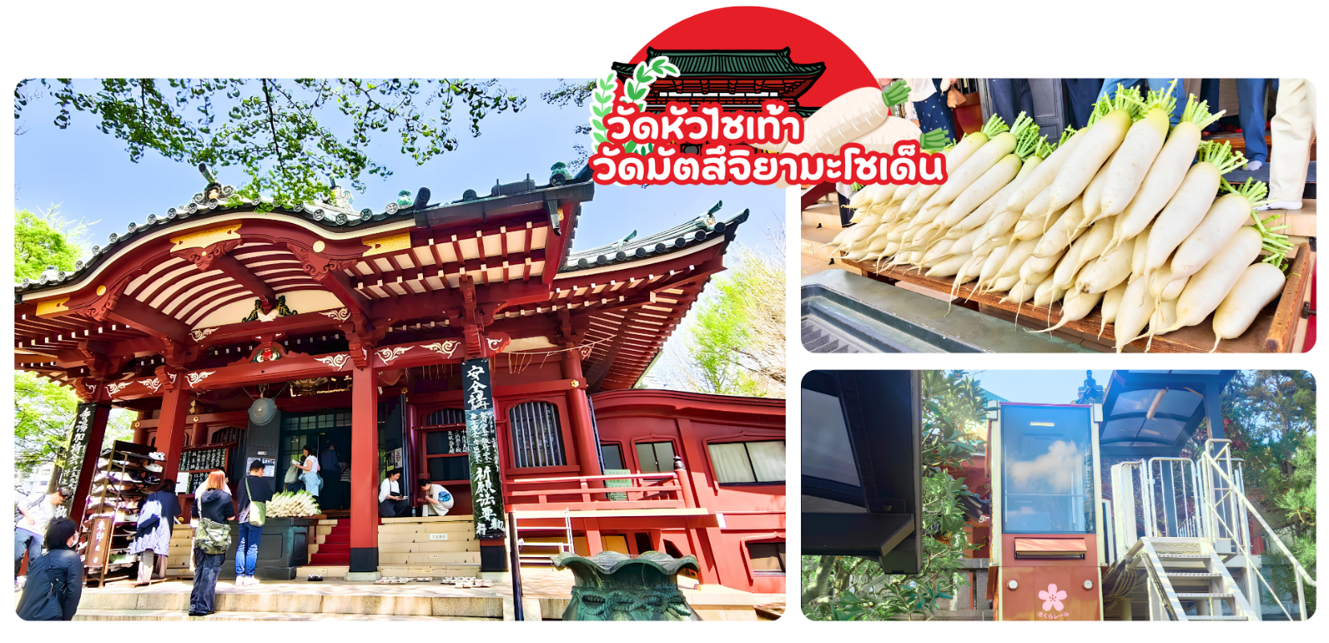
 | ท่านเดินทางสู่ วัดอาซากุสะ หรือ วัดเซนโซจิ (Sensoji Temple) วัดที่ว่ากันว่า เก่าแก่ที่สุดในกรุงโตเกียว ซึ่งเคยเป็นวัดที่เหล่าโชกุนและซามูไรให้ความเลื่อมใสศรัทธาเป็นอย่างมากในอดีต นำท่านนมัสการ องค์เจ้าแม่กวนอิมทองคำ ที่ประดิษฐานในวิหารหลังใหญ่ (อยู่หลังฉากม่านกั้น) และ ถ่ายภาพเป็นที่ระลึกกับ “คามินาริมง (ประตูฟ้าคำรณ)” ซึ่งมีโคมไฟสีแดงที่ได้ชื่อว่าเป็น “โคมไฟที่ใหญ่ที่สุดในโลก” มีความสูงใหญ่ถึง 4.5 เมตร อีกทั้งยังมี “ถนนนากามิเสะ”ถนนร้านค้าแหล่งรวมสินค้าของที่ระลึกต่างๆ มากมาย อาทิ พวงกุญแจ ตุ๊กตาแมวกวัก ดาบซามูไร ชุดกิโมโน ร่มญี่ปุ่น หรือ ขนมอาเกมันจู ขนมขึ้นชื่อของวัดอาซากุสะ
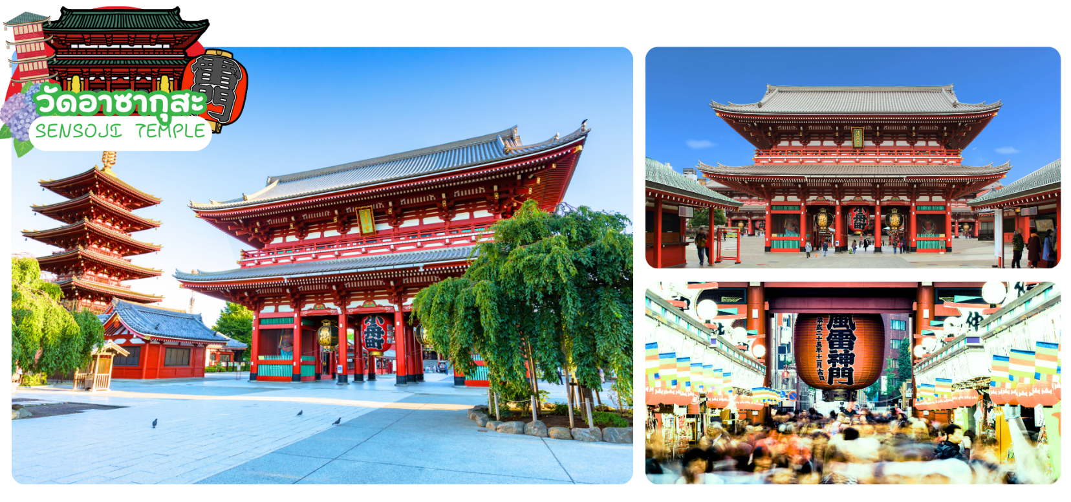
 | อิสระอาหารกลางวันตามอัธยาศัย
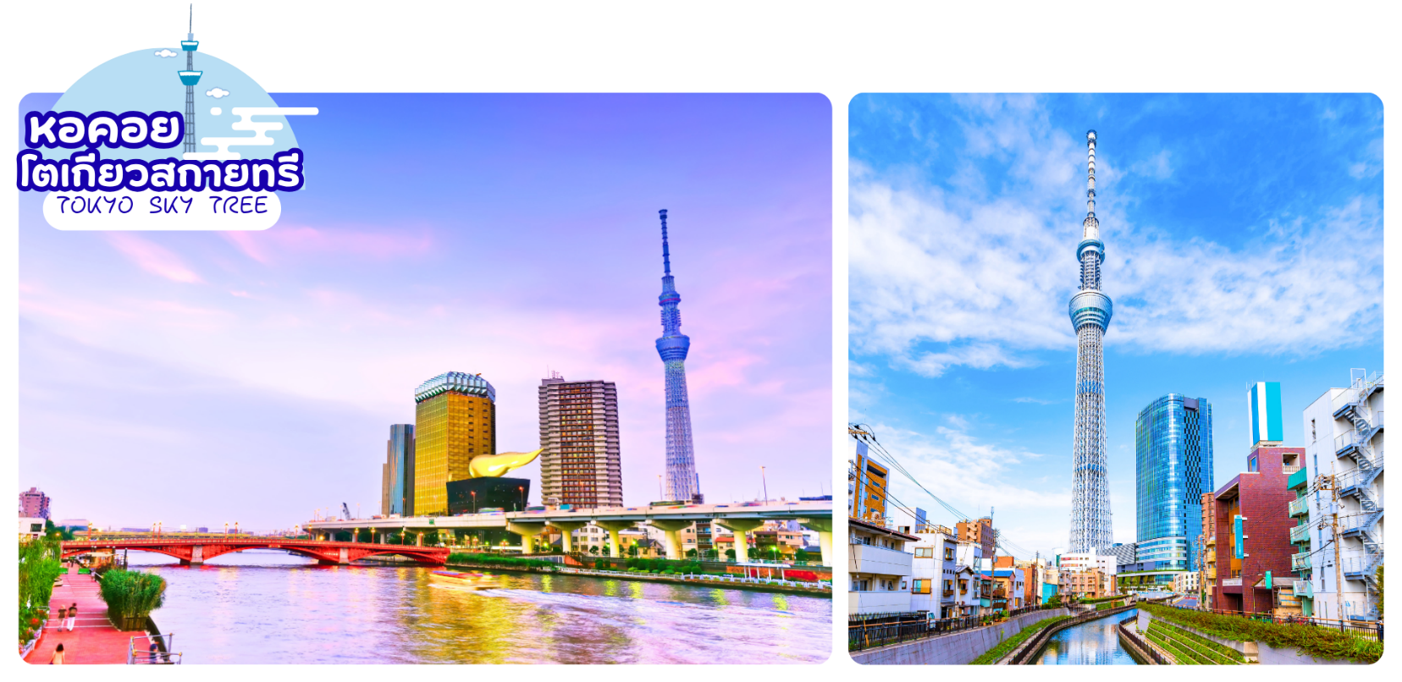
 | พาท่านเดินสู่ริม แม่น้ำสุมิดะ แม่น้ำสายหลักที่ไหลผ่านกรุงโตเกียวประเทศ จะมีสวนสาธารณะที่ทอดยาวเลียบแม่น้ำ สวนสาธารณะสุมิดะ (Sumida Park) จากตรงนี้จะมองเห็น โตเกียวสกายทรี (Tokyo Sky Tree) และตึกเบียร์อาซาฮี (Ashahi Beer Tower) ที่มีฟองเบียร์รูปทรงคล้ายอุนจิ โลเคชั่นถ่ายรูปยอดฮิตตั้งอยู่อีกฟากฝั่งแม่น้ำ อิสระให้ท่านได้ถ่ายรูปเก็บภาพความประทับใจ
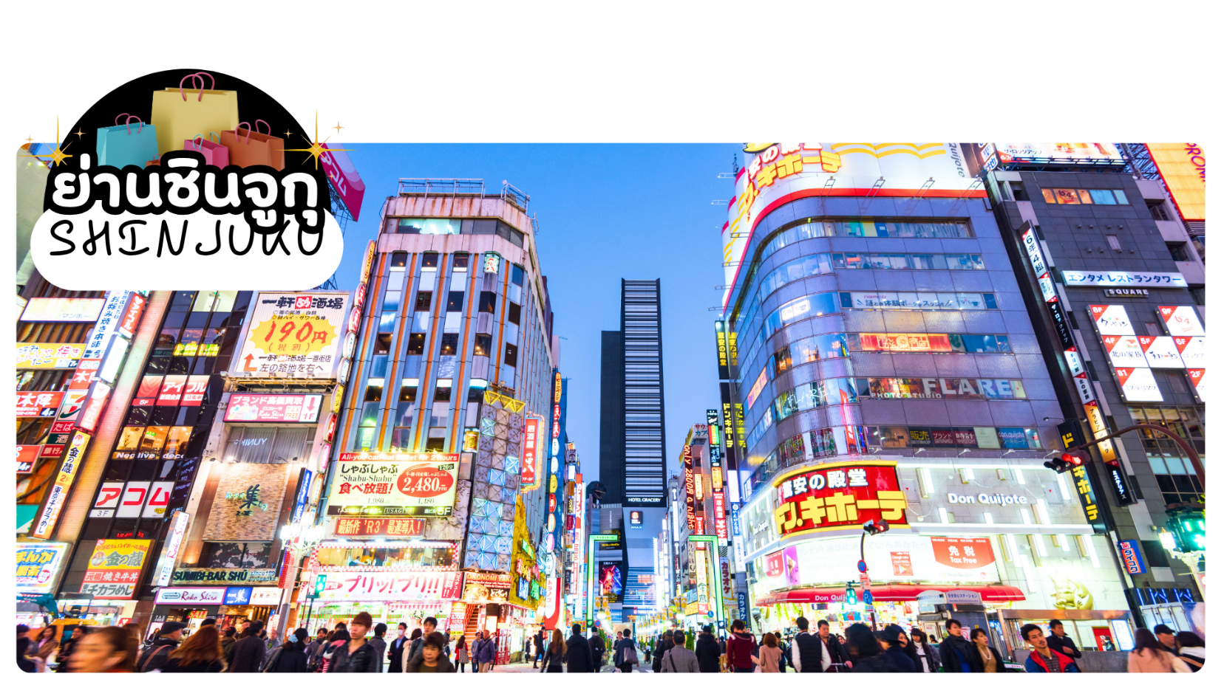
 | นำท่านเดินทางสู่ ย่านชินจูกุ (Shinjuku) แหล่งบันเทิงและแหล่งช้อปปิ้งขนาดใหญ่ใจกลางเมืองหลวงโตเกียว เป็นศูนย์รวมแฟชั่นเก๋ ๆ เท่ห์ ๆ ของเหล่าบรรดาแฟชั่นนิสต้า มีสถานีรถไฟชินจูกุที่เป็นเหมือนศูนย์กลางของของย่านนี้ ซึ่งเป็นหนึ่งในสถานีที่คึกคักที่สุดในญี่ปุ่น ในแต่ละวันมีผู้คนจำนวนมากถึง 2.5 ล้านคน ที่ใช้บริการสถานีแห่งนี้ ทางด้านตะวันตกย่านนี้ที่เต็มไปด้วยตึกระฟ้าหลายอาคาร มีทั้งโรงแรมชั้นนำ และในส่วนทางด้านตะวันออกนั้น คือ คาบูกิโจ (Kabuki-jo) เป็นย่านที่เต็มไปด้วยห้างสรรพสินค้า, ร้านเครื่องใช้ไฟฟ้าขนาดใหญ่อย่าง Bic Camera และย่านบันเทิงยามราตรีที่มีร้านอาหารเยอะแยะมากมาย เช่น ร้านอิซากายะ (Izakaya)
เย็น | อิสระอาหารเย็นตามอัธยาศัย
ที่พัก | CANDEO HOTEL UENO KOEN
วันที่ห้า | อุทยานแห่งชาติฮาโกเน่ - ล่องเรือฮาโกเน่ – มิชิมะสกายวอร์ค – โกเทมบะพรีเมี่ยมเอ้าท์เลต – อิสระช้อปปิ้งใกล้สถานีชิซุโอกะ
เช้า | รับประทานอาหารเช้า ณ ห้องอาหารภายในโรงแรม (มื้อที่ 5)
 | ออกเดินทางสู่ อุทยานแห่งชาติฮาโกเน่ (HAKONE NATIONAL PARK) จุดชมวิวและเมืองพักผ่อนตากอากาศที่ตั้งอยู่ในจังหวัดคะนะงะวะ มีชื่อเสียงในด้านน้ำพุร้อนซึ่งเกิดจากความร้อนของภูเขาไฟรวมทั้งยังมีทิวทัศน์ของภูเขาไฟฟูจิที่สวยงาม
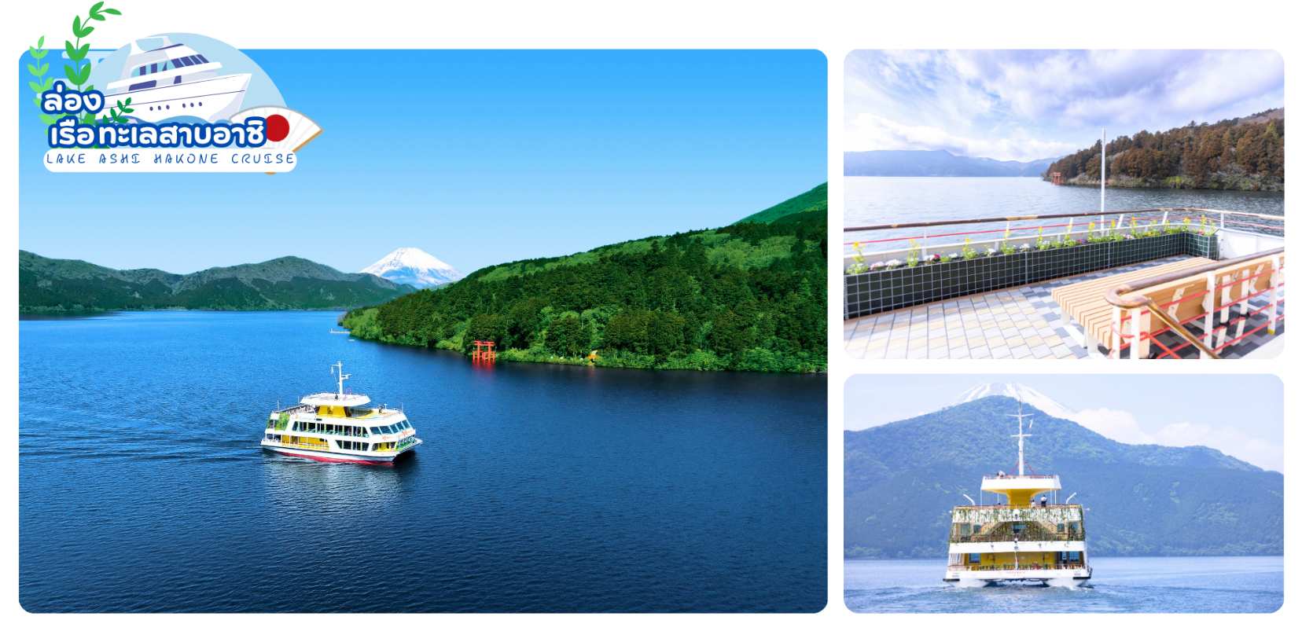
 | นำท่านล่องเรือทะเลสาบอาชิ (Lake Ashi Hakone Cruise) ท่านจะได้สัมผัสประสบการณ์ ชมบรรยากาศธรรมชาติ ทัศนียภาพที่สวยงามของทะเลสาบน้ำจืดขนาดใหญ่ที่เกิดจากการระเบิดของภูเขาไฟ ทิวทัศน์ของภูเขาไฟฟูจิที่งดงามในระยะไกล ซึ่งจุดที่สามารถมองเห็นได้ชัดเจนที่สุดคือจุดที่อยู่บริเวณใกล้ๆ กับประตูศาลเจ้าฮาโกเนะสีแดงสดที่จมน้ำอยู่
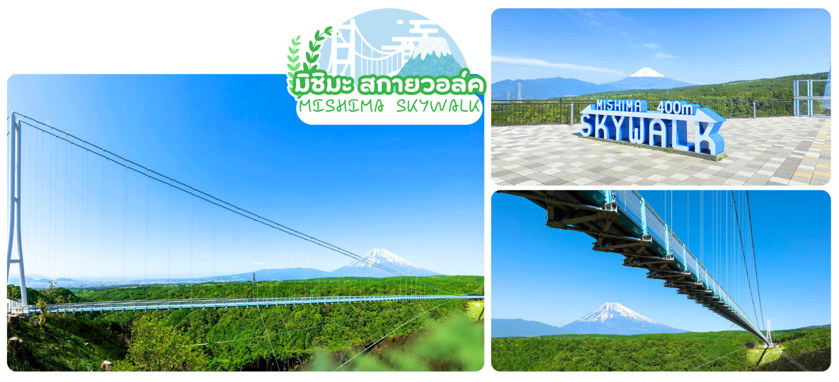
 | นำท่านเดิเนทางสู่ มิชิมะ สกายวอล์ค (Mishima Skywalk) สัมผัสประสบการณ์เดินสะพานแขวนคนเดินที่ยาวที่สุดในญี่ปุ่น พร้อมชมทัศนียภาพอันงดงามของภูเขาไฟฟูจิและอ่าวซุรุกะแบบ 360 องศา
กลางวัน | รับประทานอาหารกลางวัน ณ ร้านอาหาร (มื้อที่ 6)
 | ช้อปปิ้งสินค้าแบรนด์เนม โกเทมบะ พรีเมี่ยม เอาท์เล็ท (Gotemba Premium Outlet) เป็นหนึ่งในสาขาแบรนด์เอาท์เล็ทที่กระจายครอบคลุมประเทศญี่ปุ่น ให้ท่านได้ช้อปปิ้งอย่างจุใจกับสินค้าหลากหลายแบรนด์ดัง ทั้งในประเทศ และ ต่างประเทศ เช่น MORGAN, ELLE, BALLY, PRADA, GUCCI, DIESEL,TUMI,GAP, ARMANY, NIKE , ADIDAS ฯลฯ
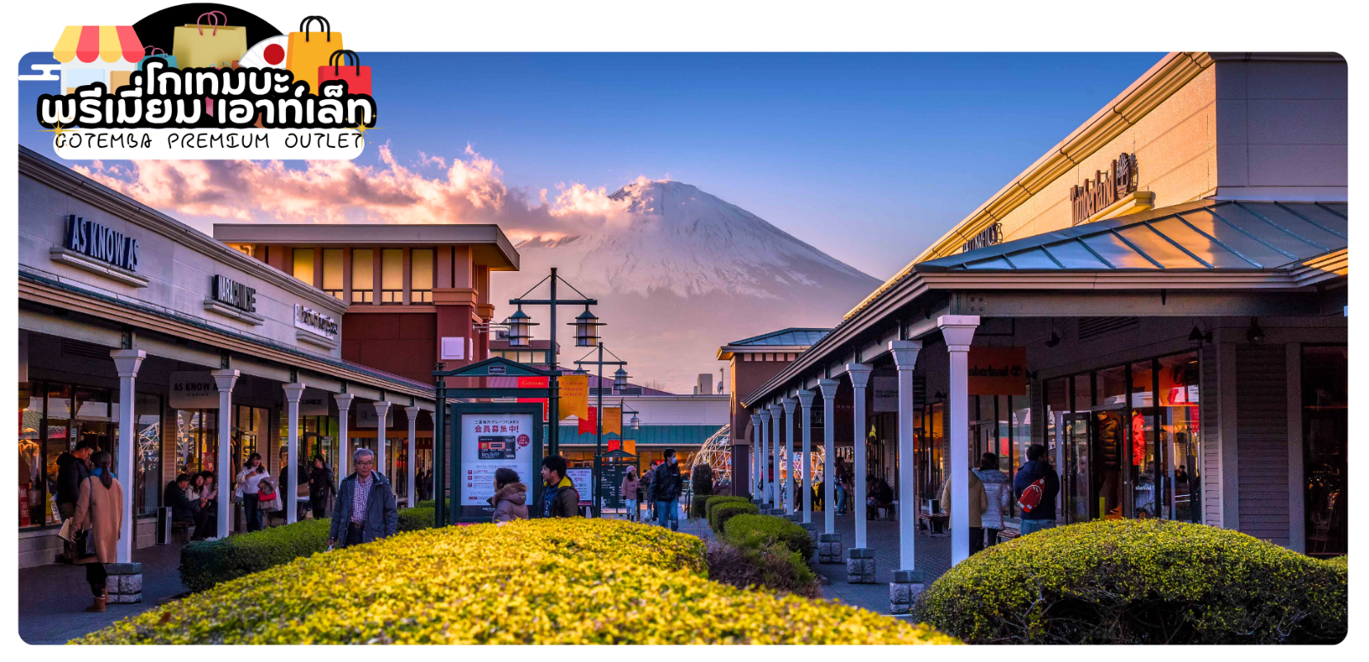
 | อิสระช้อปปิ้งย่านสถานีชิซุโอกะ (Shizuoka Station) เต็มอิ่มกับการเลือกซื้อสินค้าตามอัธยาศัยในแหล่งช้อปปิ้งใจกลางเมือง ทั้งห้างสรรพสินค้า ASTY Shizuoka และ Parche ที่เชื่อมต่อกับสถานีโดยตรง รวมไปถึงห้าง Matsuzakaya และถนนคนเดินย่านการค้าที่มีร้านค้าแฟชั่น ร้านขายยา ของฝากขึ้นชื่ออย่างชาเขียวชิซุโอกะและขนมท้องถิ่น ให้คุณได้ใช้เวลาเลือกซื้อของฝากและสินค้าถูกใจอย่างจุใจ
 | อิสระอาหารเย็นตามอัธยาศัย
ที่พัก | HOTEL GRAND HILLS SHIZUOKA
วันที่หก | ชิซูโอกะ (สนามบินชิซูโอกะ ) (BX1635 : 11.50 14.00) – สนามบินกิมแฮ – หมู่บ้านวัฒนธรรมคัมชอน – ตลาดนัมโพดง – BIFF Street
เช้า | รับประทานอาหารเช้า ณ ห้องอาหารภายในโรงแรม (มื้อที่ 7)
 | นำท่านเช็คเอาท์และตรวจสอบสัมภาระก่อนเดินทางไปยัง สนามบินชิซูโอกะ จากนั้นทำการเช็คอิน และโหลดกระเป๋าสัมภาระ เพื่อเดินทางสู่ เมืองปูซาน ประเทสเกาหลีใต้
11.50 น. | ออกเดินทางสู่ ท่าอากาศยานนานาชาติกิมแฮ เมืองปูซาน ประเทศเกาหลีใต้ เที่ยวบิน BX181  (BX181 : 11.50-14.00)
14.00 น. | เดินทางถึง ท่าอากาศยานนานาชาติกิมแฮ เมืองปูซาน ประเทศเกาหลีใต้ โดยสายการบินแอร์ปูซาน
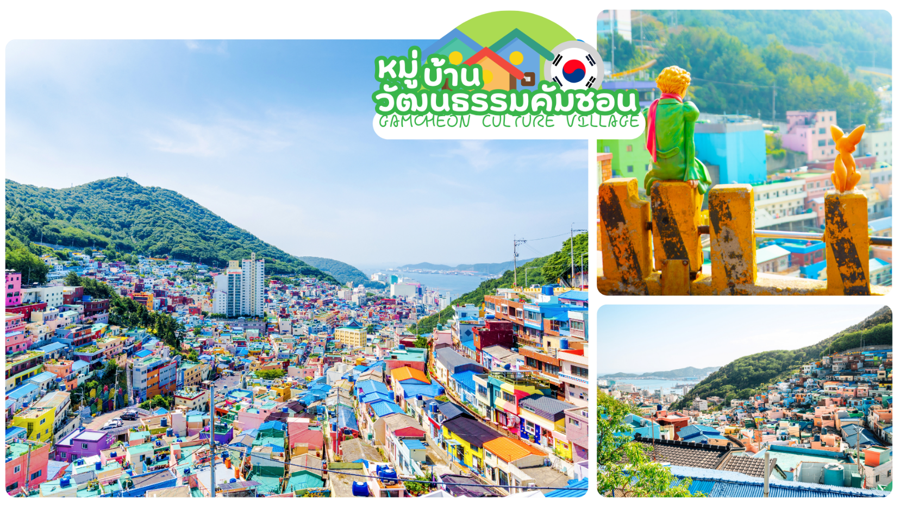
 | นำท่านชม หมู่บ้านวัฒนธรรมคัมชอน (Gamcheon Culture Village) หรือที่รู้จักกันในนาม "ซานโตรินีแห่งเกาหลี" ตั้งอยู่ในเมืองปูซาน เป็นหมู่บ้านสีพาสเทลบนเนินเขาที่เรียงรายลดหลั่นกันอย่างสวยงาม จุดเริ่มต้นจากการเป็นที่ลี้ภัยในสงครามเกาหลี ปัจจุบันถูกแปลงโฉมเป็นหมู่บ้านศิลปะที่เต็มไปด้วยสตรีทอาร์ตและจุดถ่ายรูปยอดฮิตอย่าง "รูปปั้นเจ้าชายน้อย"
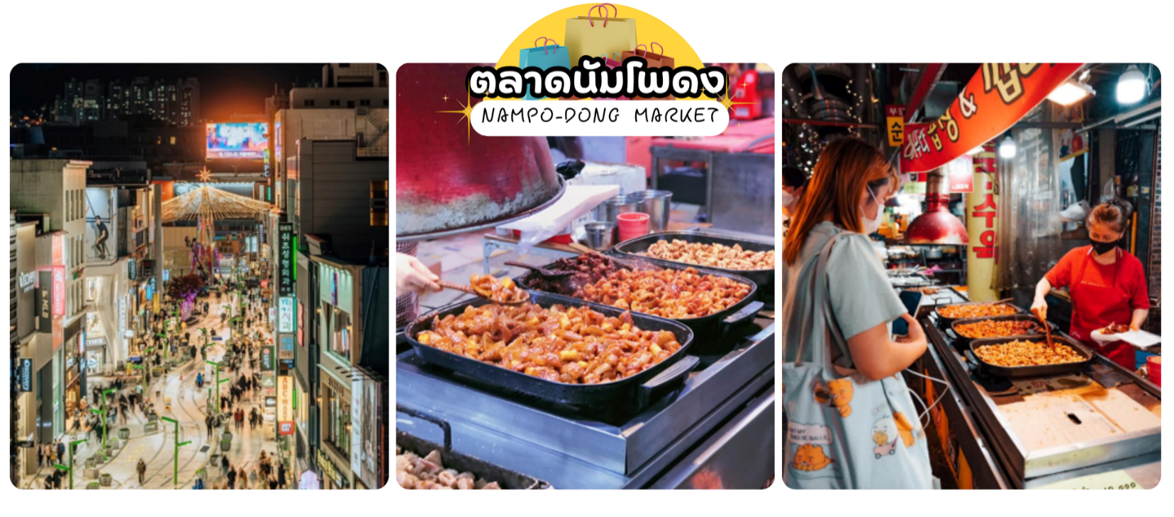
 | จากนั้นนำท่านเดินทางสู่ ตลาดนัมโพดง (Nampo-dong Market) แหล่งช้อปปิ้งชื่อดังใจกลางเมืองปูซาน เต็มไปด้วยร้านค้าแฟชั่น ของฝาก สตรีทฟู้ด และบรรยากาศคึกคักตลอดทั้งวันท่านสามารถเดินเล่นชิมอาหารท้องถิ่น และสัมผัสวิถีชีวิตเมืองเก่าที่ผสมผสานความทันสมัยได้อย่างลงตัว
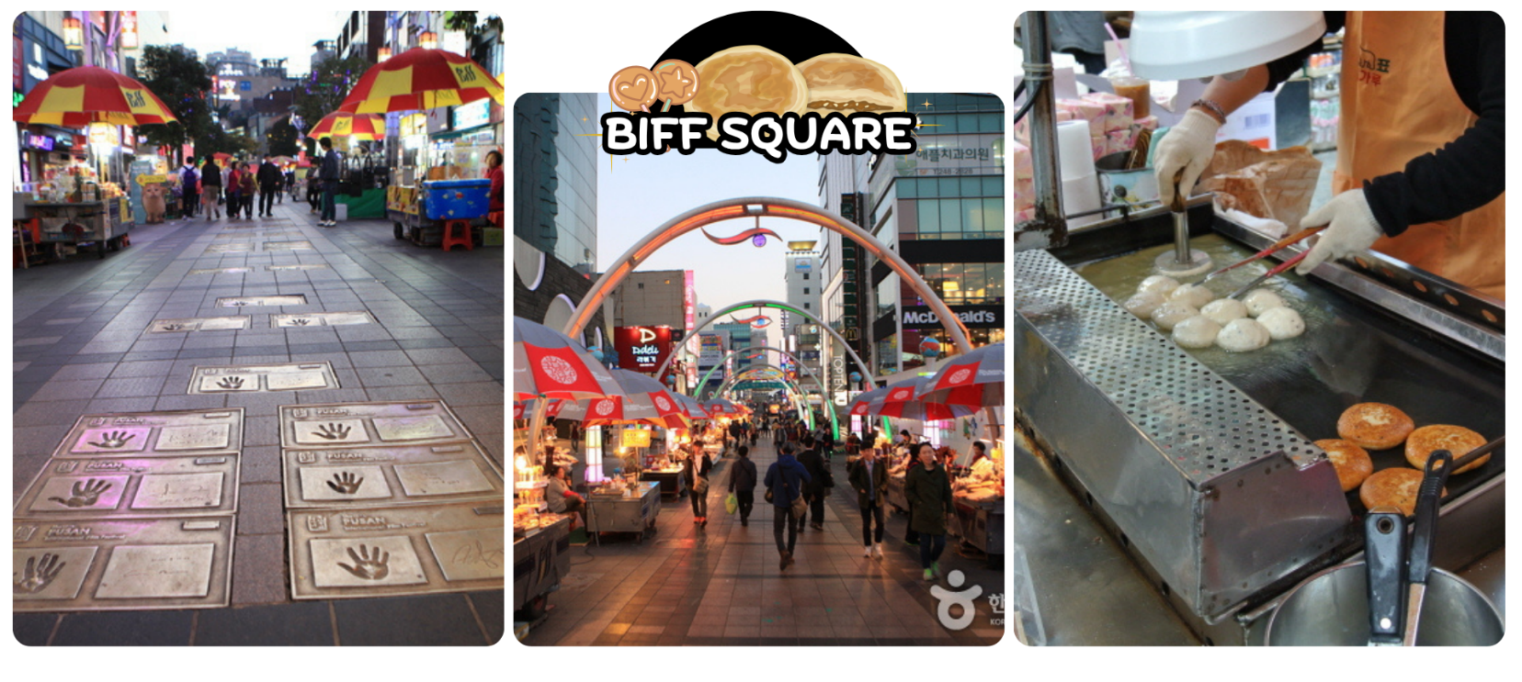
 | สถานที่จัดงานเทศกาลภาพยนตร์นานาชาติเมืองปูซาน (BIFF Square) เป็นแหล่งรวมร้านสตรีทฟู้ดกว่า 100 ร้าน โดยเฉพาะ ซีอาสโฮต๊อก แพนเค้กเกาหลีไส้น้ำตาลและธัญพืช และมีทางเดินที่มีรอยพิมพ์ฝ่ามือและลายเซ็นของคนในวงการภาพยนตร์ ทั้งผู้กำกับและนักแสดงชื่อดังระดับโลก
ค่ำ | รับทานอาหารค่ำ ณ ร้านอาหาร (มื้อที่ 8) เมนู หมูย่างเกาหลี (KALBI) ลิ้มรสชาติ กับต้นตำรับอาหารเลื่องชื่อที่มีหมูหมักกับซอสเกาหลีเป็นวัตถุดิหลัก มาย่างบนเตาถ่านให้สุกจนหอมกรุ่นและใช้ผักกาดหอมสดห่อ แนมด้วยกระเทียม มีเครื่องเคียงเป็นกิมจิและอีกมากมาย
ที่พัก | THE CONNET HOTEL BUSAN / RAMADA HOTEL HAEUNDAE
วันที่เจ็ด | วัดแฮดงยงกุงซา - ศูนย์เครื่องสำอาง – ศูนย์สมุนไพร - พิพิธภัณฑ์อาร์ทมีเดีย – ช้อปปิ้งย่านซอมยอน
เช้า | รับประทานอาหารเช้า ณ ห้องอาหารภายในโรงแรม (มื้อที่ 9)
 | นำท่านเดินทางสู่ วัดแฮดงยงกุงซา เป็นวัดพุทธชื่อดังริมทะเลของเมืองปูซาน หนึ่งในวัดที่สวยและมีเอกลักษณ์ที่สุดของเกาหลีใต้ โดดเด่นด้วยทำเลที่ตั้งอยู่บนโขดหินริมชายฝั่งทะเลตะวันออก ให้บรรยากาศสงบและวิวทะเลสุดอลังการ แตกต่างจากวัดเกาหลีส่วนใหญ่ที่มักตั้งอยู่บนภูเขา
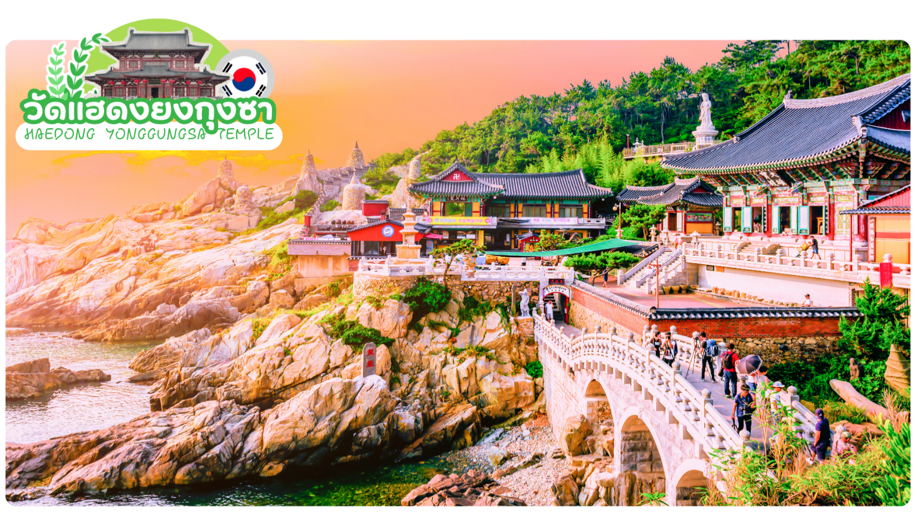
 | ศูนย์เครื่องสำอางเกาหลี ท่านจะสามารถเลือกซื้อเครื่องสำอางที่เหมาะกับผิวพรรณของแต่ละท่าน เพื่อการบำรุงรักษาหรือฟื้นฟูผิวใหม่กลับมาสดใสอีกครั้ง จากการผสมผสานของธรรมชาติหรือจากเวชสำอางที่ผลิตหรือรับรองโดยประเทศเกาหลีในราคาย่อมเยาว์ ไม่ว่าจะเป็นครีม เซรั่มหรือผลิตภัณฑ์ทั้งผิวหน้าและผิวกายที่รับรองว่าหากลองใช้แล้วหน้าจะใสเหมือนหนุ่มสาวเกาหลีขึ้นมาอย่างแน่นอน
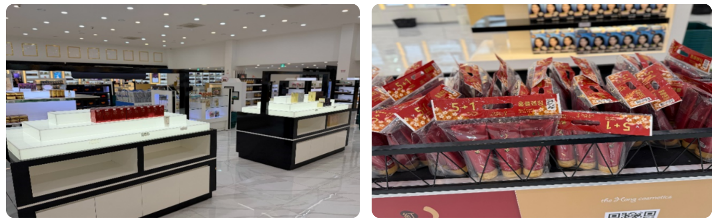
 | เดินทางสู่ ศูนย์สมุนไพรเกาหลี เพื่อสุขภาพ ด้วยเกาหลีใต้เป็นดินแดนที่มีตำรับสมุนไพรเพื่อสุขภาพที่สืบทอดมานับพันปี โดยเฉพาะในราชสำนัก และเพื่อให้ทุกท่านได้รู้จัก และเลือกสรรสมุนไพรต่าง ๆ เพื่อนำกลับไปบำรุงสุขภาพของตนเอง และคนที่รัก ในราคาพิเศษสุด ไม่ว่าจะเป็น โสมเกาหลี เกาหลีใต้เป็นประเทศที่มีการผลิตโสมเกาหลีที่มีคุณภาพเป็น อันดับ 1 ของโลก และมีคุณประโยชน์นานัปการ เช่น ช่วยเสริมความแข็งแรงให้แก่ระบบย่อยอาหารและปอด ช่วยทำให้ จิตใจสงบและเพิ่มพละกำลัง โดยมีสรรพคุณทางการแพทย์ ช่วยบำรุงหัวใจของคุณได้เป็นอย่างดี ช่วยป้องกันโรคหัวใจ ขาดเลือด ฯลฯ น้ำมันสนเข็มแดง ผลิตจากใบสนเข็มแดงในประเทศเกาหลี ที่มีสรรพคุณ ช่วยชะล้างไขมันในเส้นเลือด เพื่อป้องกันการอุดตันของเส้นเลือด พร้อมชมการสาธิต เพื่อให้ท่านได้เห็นสรรพคุณอย่างชัดเจนมากยิ่งขึ้น
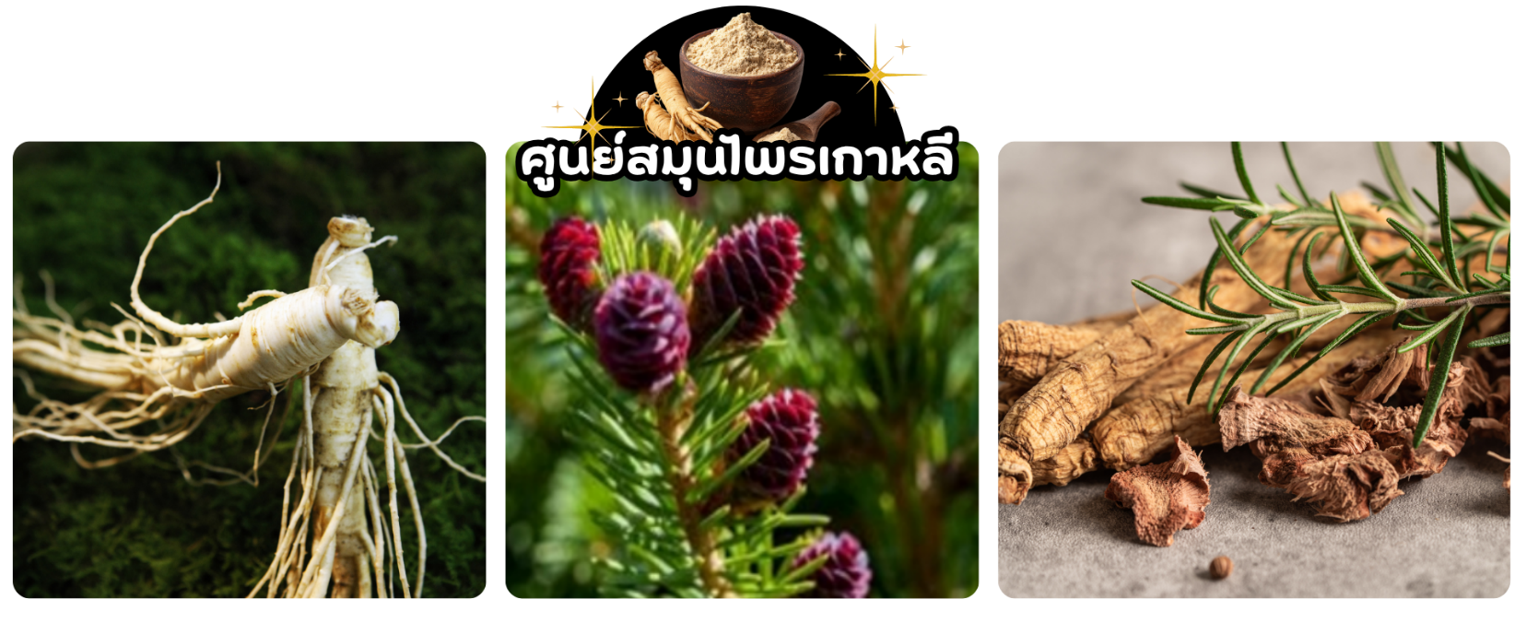
กลางวัน | รับประทานอาหารกลางวัน ณ ร้านอาหาร (มื้อที่ 10) เมนู ชาบู ชาบู พร้อมน้ำซุปเข้มข้น และวัตถุดิบสดใหม่ ทั้งเนื้อหมู เนื้อวัว ผักสด หลากชนิด เสิร์ฟพร้อมน้ำจิ้มสูตรเด็ด
 | นำท่านเดินทางสู่ พิพิธภัณฑ์อาร์ทมีเดีย ARTE MUSEUM พิพิธภัณฑ์ศิลปะดิจิทัลแบบ Immersive ที่ผสานเทคโนโลยี แสง สี เสียง และกลิ่น สร้างประสบการณ์เสมือนจริงอันน่าตื่นตาตื่นใจ เพลิดเพลินกับการชมผลงานศิลปะในหลากหลายธีม พร้อมเก็บภาพความประทับใจในมุมถ่ายภาพสุดอลังการ
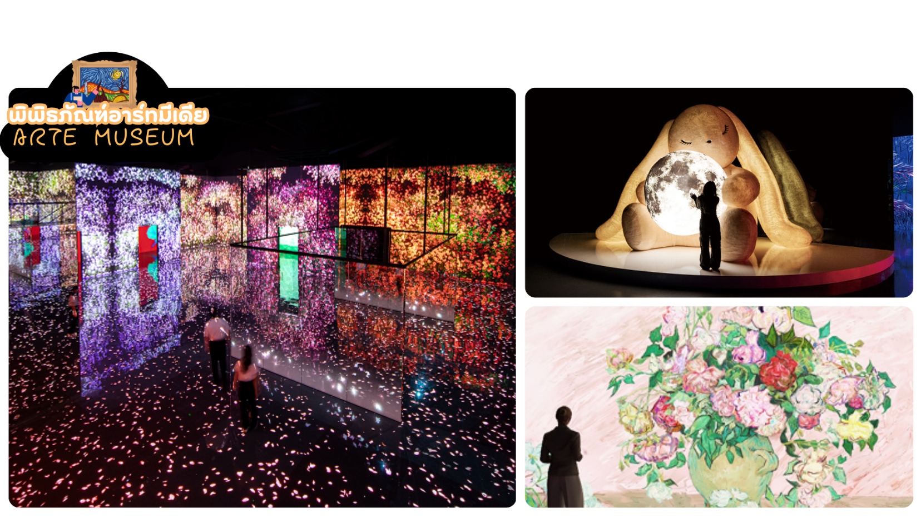
 | อิสระช้อปปิ้งย่านซอมยอน (Seomyeon street) ศูนย์กลางความทันสมัยของเมืองปูซาน เต็มไปด้วยห้างสรรพสินค้า ร้านแฟชั่น เครื่องสำอาง คาเฟ่ และร้านอาหารชื่อดังมากมาย ให้ท่านได้สัมผัสบรรยากาศเมืองสไตล์เกาหลีสมัยใหม่ ทั้งยังเป็นแหล่งรวมวัยรุ่นและจุดนัดพบยอดนิยมของคนท้องถิ่น สามารถเลือกซื้อสินค้าหลากหลายตั้งแต่แบรนด์เกาหลีไปจนถึงสินค้าแฟชั่นในราคาย่อมเยา
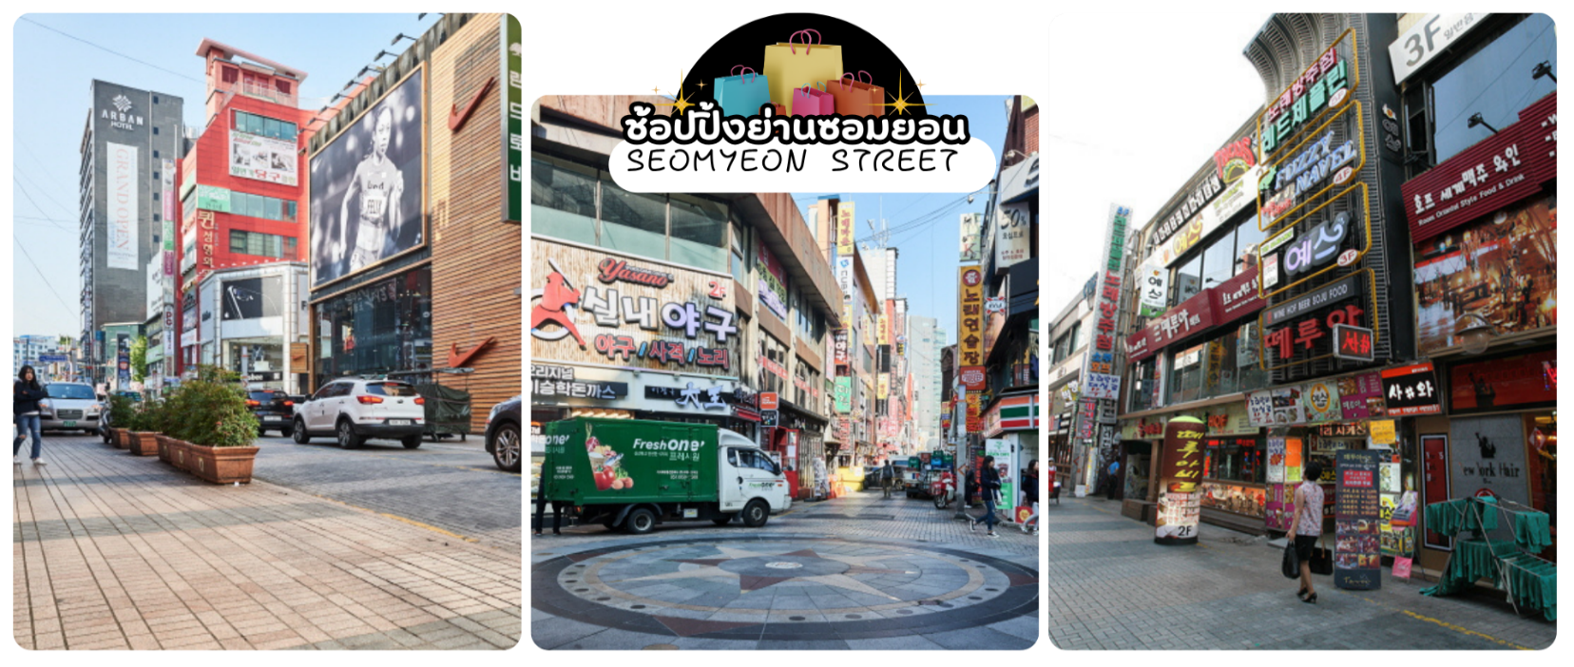
 | อิสระอาหารเย็นตามอัธยาศัย
ที่พัก | THE CONNET HOTEL BUSAN / RAMADA HOTEL HAEUNDAE
วันที่แปด | รถไฟสกายแคปซูล (รวมค่าตั๋ว 1 เที่ยว) – สะพานกระจกชองซาโป – หาดแฮอึนแด – ถนนคนเดินแฮอึนแด – ท่าอากาศยานนานาชาติกิมแฮ - กรุงเทพฯ (สนามบินสุวรรณภูมิ) (BX725 : 18.00 – 21.45)
เช้า | รับประทานอาหารเช้า ณ ห้องอาหารโรงแรม (มื้อที่ 11)
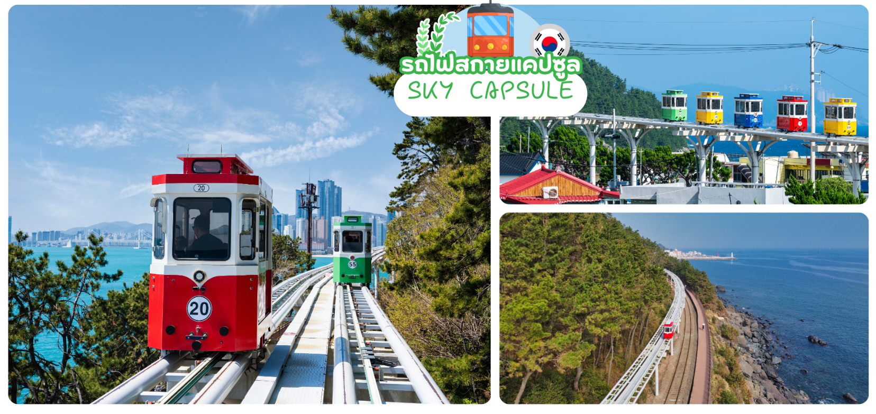
 | รถไฟสกายแคปซูล (Sky Capsule) รถไฟสีพาสเทล สุดน่ารักที่วิ่งเลียบชายฝั่งทะเลปูซาน หนึ่งในแลนด์มาร์กยอดฮิตของเมืองปูซาน ตั้งอยู่ภายใน Haeundae Blueline Park โดยตัวแคปซูลจะเคลื่อนตัวช้า ๆ บนรางลอยฟ้าริมทะเล ให้บรรยากาศโรแมนติกและวิวทะเลแบบพาโนรามา (รวมค่ารถไฟ 1 เที่ยว)
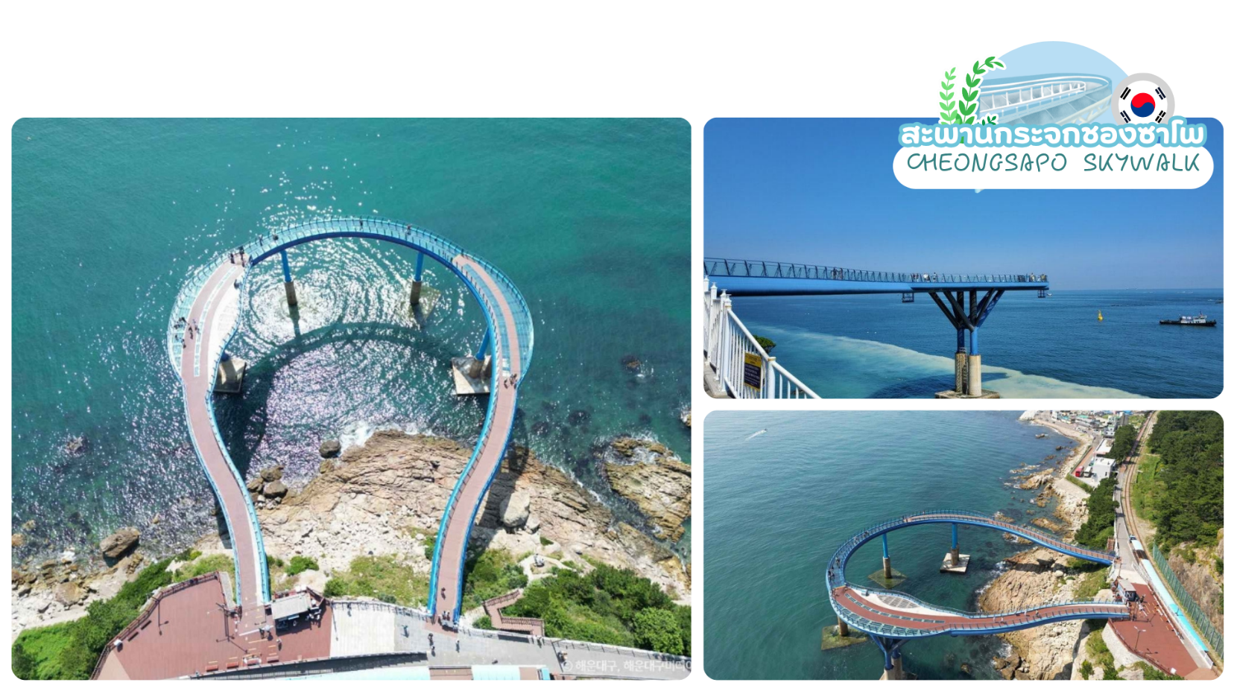
 | สะพานกระจกชองซาโพ (Cheongsapo Skywalk) จุดชมวิวริมทะเลชื่อดังของเมืองปูซาน ที่ยื่นออกไปเหนือผืนน้ำทะเล พร้อมพื้นกระจกใสให้ทุกท่านได้สัมผัสความตื่นเต้นและชมวิวทะเลแบบพาโนรามาท่ามกลางเสียงคลื่นและลมทะเลอันสดชื่น อีกทั้งยังสามารถมองเห็นวิวชายฝั่ง ประภาคาร และทัศนียภาพอันสวยงามของปูซานได้อย่างเต็มตาถือเป็นอีกหนึ่งจุดเช็กอินยอดฮิตที่ ไม่ควรพลาด
กลางวัน | รับประทานอาหารกลางวัน ณ ร้านอาหาร (มื้อที่ 12) เมนู หม้อไฟซีฟู้ดสไตล์เกาหลี (HAEMUNTANG) ที่อัดแน่นด้วยอาหารทะเลสดหลากหลายชนิด เช่น ปู กุ้ง ปลาหมึก หอย และปลา ต้มในน้ำซุปเข้มข้นรสกลมกล่อม เสิร์ฟร้อน ๆ พร้อมเครื่องเคียงแบบเกาหลี ให้ทุกท่านได้ลิ้มลองรสชาติอาหารทะเลสดตามแบบฉบับเกาหลีแท้
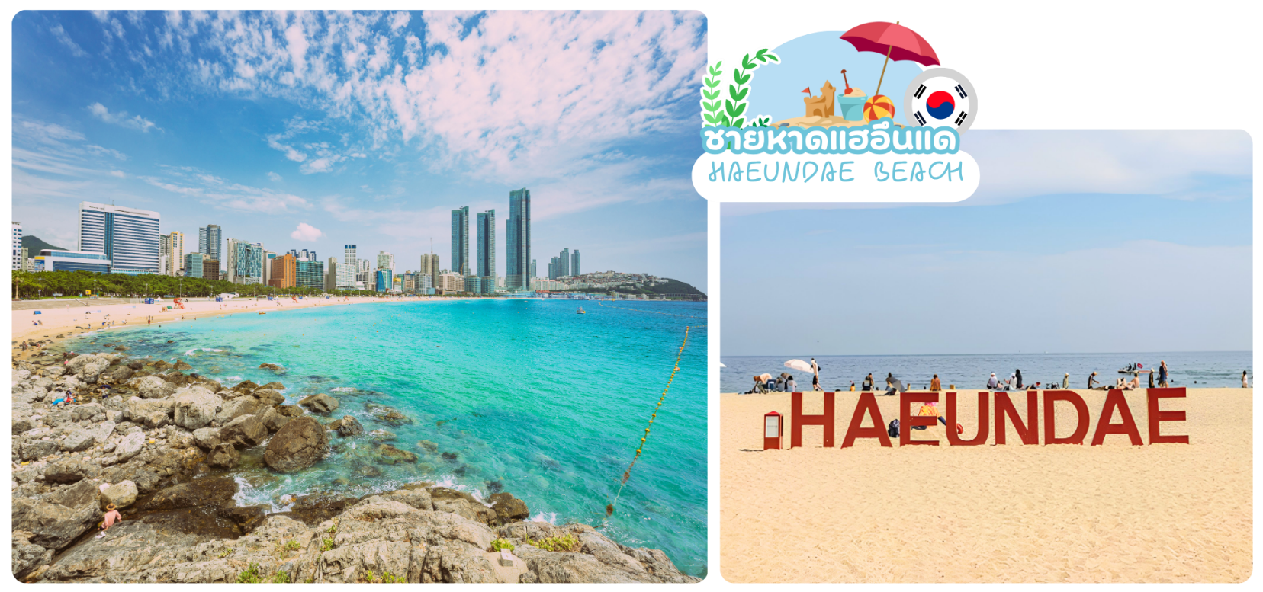
 | ชายหาดแฮอึนแด (Haeundae Beach) เป็นชายหาดชื่อดังอันดับต้นๆ ของเกาหลีใต้ มีความยาว 1.5 กม. โดดเด่นด้วยวิวทะเลกว้าง บรรยากาศสดใส และรายล้อมไปด้วยคาเฟ่ ร้านอาหาร และแลนด์มาร์กสุดฮิตของปูซาน เหมาะกับการเดินเล่น ชมพระอาทิตย์ตกและสัมผัสเสน่ห์เมืองทะเลเกาหลีที่มีชีวิตชีวาตลอดทั้งวัน
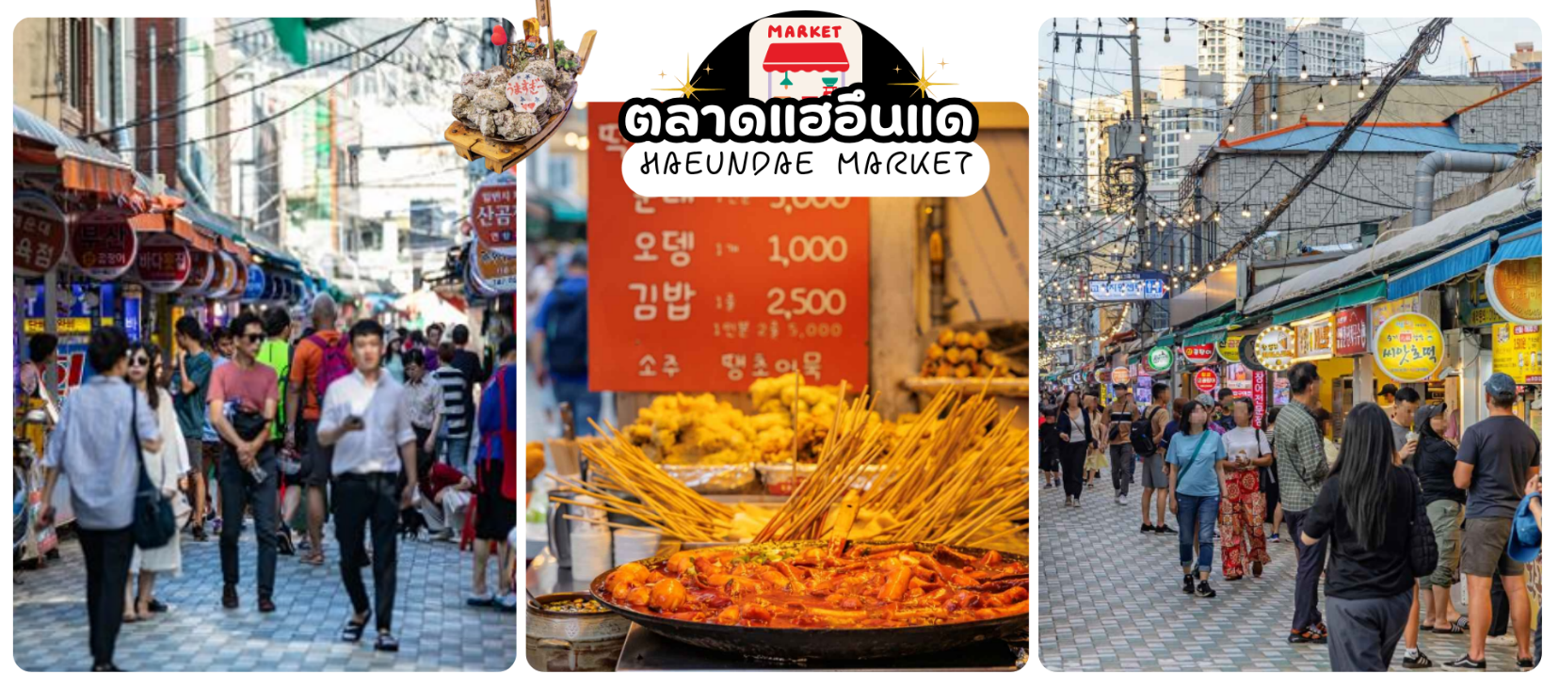
 | ตลาดแฮอึนแด (Haeundae Market) โดยตลาดอยู่ใกล้ชายหาดแฮอึนแด ภายในตลาดแห่งนี้มีร้านค้าที่จำหน่ายผลิตภัณฑ์หลากหลาย ไม่ว่าจะเป็น ร้านอาหารทะเลสดๆ,แผงขายอาหาร,อาหารแบบสตรีท ฟู้ด และร้านค้าจำหน่ายขนมท้องถิ่น
 | ได้เวลาอันสมควร นำท่านเดินทางสู่ท่าอากาศยานนานาชาติกิมแฮ
 | นำท่านเช็คเอาท์และตรวจสอบสัมภาระก่อนเดินทางไปยัง สนามบินสุวรรณภูมิ จากนั้นทำการเช็คอิน และโหลดกระเป๋าสัมภาระ เพื่อเดินทางกลับสู่ประเทศไทย
18.00 น. | ออกเดินทางสู่ สนามบินสุวรรณภูมิ กรุงเทพฯ โดยสายการบินแอร์ปูซาน เที่ยวบินที่ BX725  (ไม่รวมรวมอาหารและเครื่องดื่มบนเครื่อง)
21.45 น. | เดินทางถึง สนามบินสุวรรณภูมิ กรุงเทพฯ โดยสวัสดิภาพ พร้อมความประทับใจ

อัตราค่าบริการ
วันเดินทาง | ผู้ใหญ่พัก 2-3 ท่าน  ท่านละ | เด็กอายุ ไม่เกิน 7 ปี ไม่ใช้เตียง | พักเดี่ยว เพิ่มท่านละ | ราคาไม่รวมตั๋ว
06 – 13 กันยายน 2569 | 39,900.- | 39,900.- | 14,900.- | 32,900.-
ราคาเด็กทารก [อายุไม่ถึง 2 ปีบริบูรณ์ ณ วันเดินทางกลับ] ท่านละ 13,900 บาท
ราคานี้รวมรายการทัวร์ ตั๋วเครื่องบิน ไม่มีราคาเด็ก เนื่องจากเป็นราคาพิเศษ
ราคาทัวร์ข้างต้นยังไม่รวมคาทิปมัคคุเทศก์และคนขับรถรวม 2,500 บาท/ท่าน/ทริป
ขออนุญาตินำเก็บ ณ สนามบินวันแรก
**บริษัทขอสงวนสิทธิ์ในการสลับสถานที่ท่องเที่ยวในรายการตามความเหมาะสม ของสภาพอากาศ ณ วันเดินทาง เพื่อประโยชน์สูงสุดของลูกค้าเป็นสำคัญ**
หากสนใจเดินทางเป็นกรุ๊ปส่วนตัว มีค่าใช้จ่ายเพิ่มท่านละ 1,000 บาท(จำนวนผู้เดินทาง 30 ท่านขึ้นไป)
การจัดที่นั่งบนเครื่องบิน จะเป็นไปตามที่สายการบินเป็นผู้กำหนด ซึ่งทางบริษัทฯ ไม่สามารถเข้าไปจัดการได้แต่อย่างใด
กรณีให้ทางบริษัทฯ ลงทะเบียน K-ETA ให้ มี ค่าบริการลงทะเบียนครั้งละ 400 บาท
รายการทัวร์นี้สำหรับนักท่องเที่ยวชาวไทยเท่านั้น พาสปอร์ตชาวต่างชาติเก็บค่าใช้จ่ายเพิ่มท่านละ 100 USD
(ชำระพร้อมค่าทัวร์ เรท ณ วันที่ทำการชำระ)
รายการทัวร์นี้ มีวัตถุประสงค์เพื่อการท่องเที่ยวเป็นหมู่คณะเท่านั้น ถ้าลูกค้าท่านใดแยกตัวออกจากกรุ๊ปทัวร์ ไม่ว่าจะไปเที่ยวเอง หลบหนี เป็นแรงงาน หรือ ไม่เข้าร้านช้อป ไม่ท่องเที่ยวตามที่ระบุไว้ในโปรแกรมทัวร์ ทางบริษัทฯขอสงวนสิทธิ์ขอคิดค่าใช้จ่าย เพิ่มท่านละ 200 USD
เงื่อนไขการเข้าประเทศเกาหลีใต้
การเดินทางเข้าประเทศเกาหลีใต้ ทุกท่านจะต้องมี การลงทะเบียน K-ETA (Korea electronic travel authorization) ซึ่งเป็นระบบออนไลน์ที่คัดกรองชาวต่างชาติเข้าประเทศเกาหลีใต้ โดยไม่ต้องขอวีซ่า และ ตั้งแต่วันที่ 3 กรกฎาคม 2566 K-ETA จะได้รับการยกเว้นการลงทะเบียนบังคับสำหรับผู้ที่มีอายุ 17 ปีและต่ำกว่า และอายุ 65 ปีขึ้นไป ระยะเวลาการพิจารณาอย่างน้อย 72 ชั่วโมง หรือมากกว่า

